DERS PLANI
(8. Hafta: 5-9 Kasım 2018)
DERS: | Fen Bilimleri | SINIF: | 8
ÖĞRENME ALANI: | Canlılar ve Yaşam
ÜNİTE: | 2. Ünite: DNA Ve Genetik Kod
KONU: | Mutasyon Ve Modifikasyon - Adaptasyon
KAZANIMLAR | F.8.2.3.1. Örneklerden yola çıkarak mutasyonu açıklar.  F.8.2.3.2. Örneklerden yola çıkarak modifikasyonu açıklar.  F.8.2.3.3. Mutasyonla modifikasyon arasındaki farklar ile ilgili çıkarımda bulunur.  F.8.2.4.1. Canlıların yaşadıkları çevreye uyumlarını gözlem yaparak açıklar.  Adaptasyonların kalıtsal olduğu vurgulanır.
ARAÇ-GEREÇ: | Ders Kitabı
SÜRE: | 4 ders saati
İŞLENİŞ : (5E Modeli)
Konulara başlamadan hazırlık amacı ile öğrencilere konu giriş sayfaları incelettirilir. Merak uyandırmak ve ön bilgileri ortaya çıkarmak için ders kitabı 54. Ve 60. Sayfadaki Sayfadaki “Neler Öğreneceğiz?” bölümü okutulur.
- Giriş (Engage) (Motivasyon – Dikkat Çekme – Ön bilgileri harekete geçirme)
- Anahtar Kavramlar: Mutasyon, modifikasyon, Adaptasyon, doğal seçilim, varyasyon

Öğrencilerden anahtar kavramları okumaları ve bu kavramlarla ilgili tahminde bulunmaları istenir. Öğrencilere konu sonunda bu kavramlara tekrar dönüleceği hatırlatılır.
- Konuya Giriş
Öğrencilere konu girişinde yer alan Hazırlık çalışmaları ve aşağıdaki sorular sorulur.
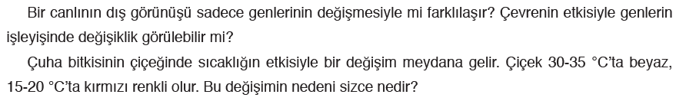
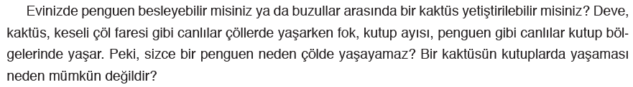
Mevcut işlenişe dâhil edilecek e-materyaller:
Bu bölümde etkileşimli tahtadan farklı ten rengi, göz yapısı, saç tipi gibi özeliklere sahip insanlar içeren bir görsel materyal açılır.
- Keşfetme (Explore)
Mevcut İşleniş:
Ders kitabı 61. Sayfadaki Sıra Sizde etkinliği yaptırılacaktır.
Ders kitabı 62. Sayfadaki Bul Bakalım etkinliği yaptırılacaktır.
Mevcut işlenişe dâhil edilecek e-materyaller:
Mevcut işlenişteki etkinlikler öğrenci tarafından yapılacaktır.
- Açıklama (Explain)
Mevcut İşleniş:
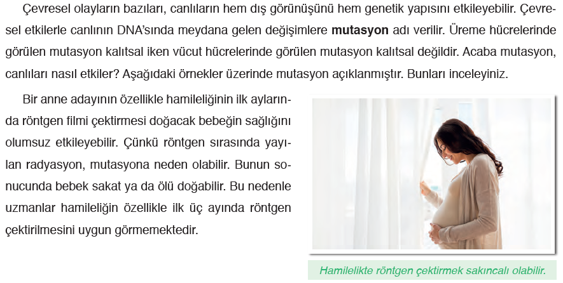
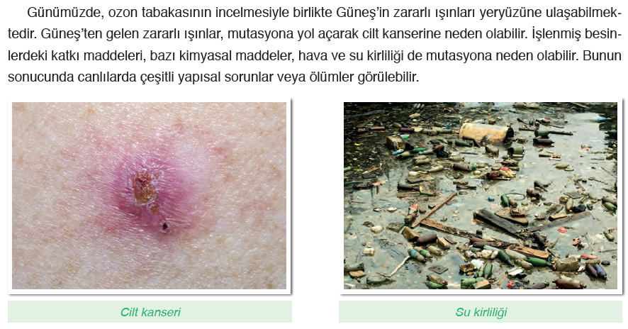
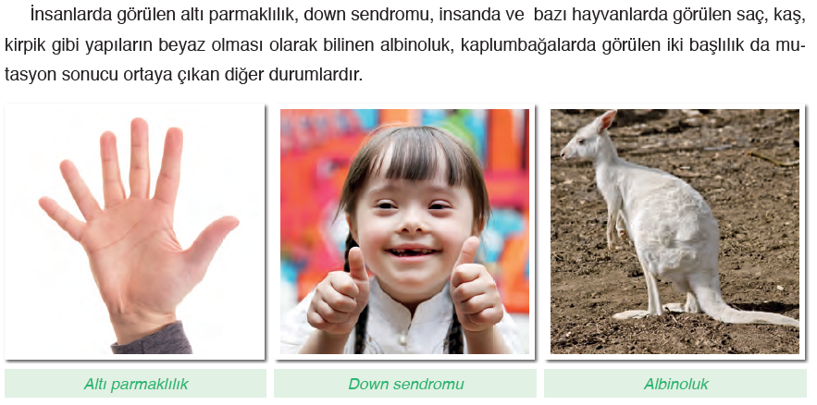
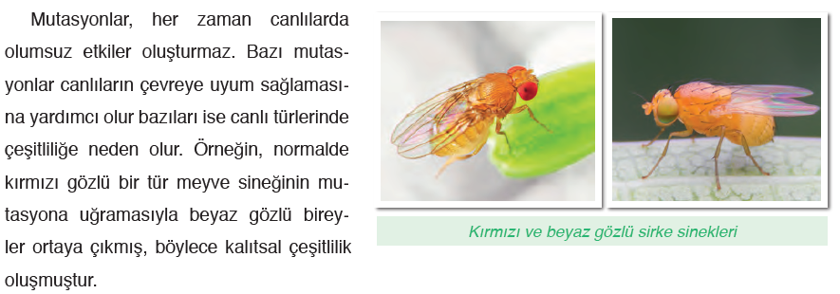
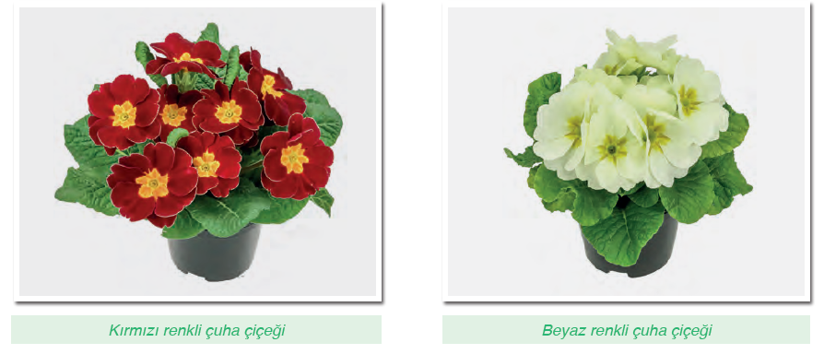
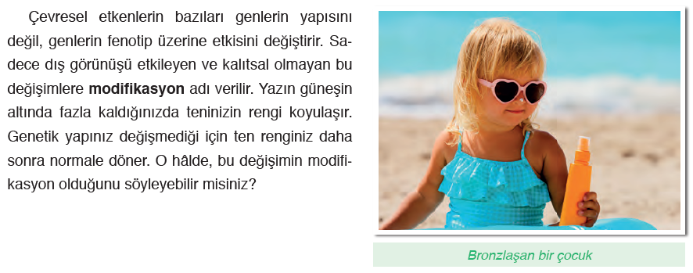
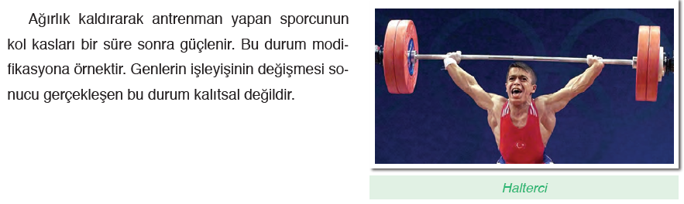
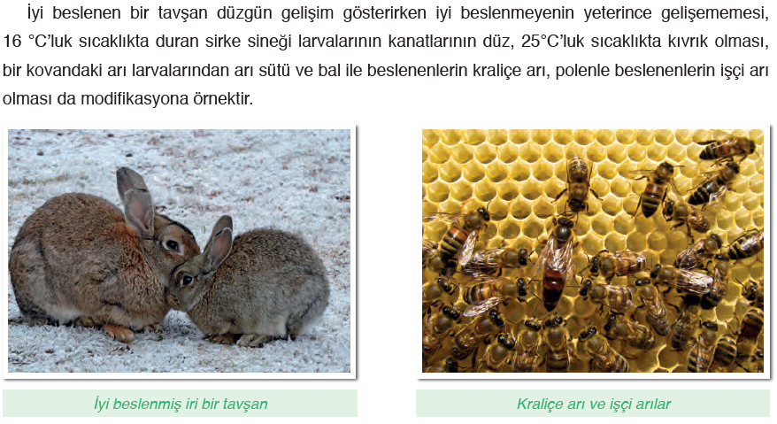
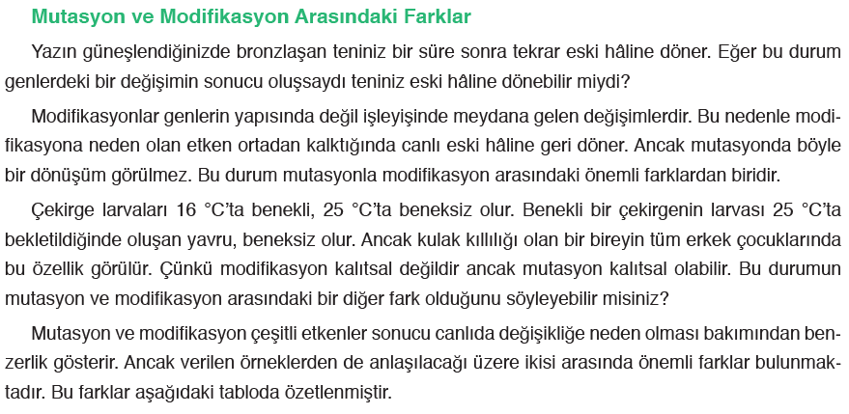
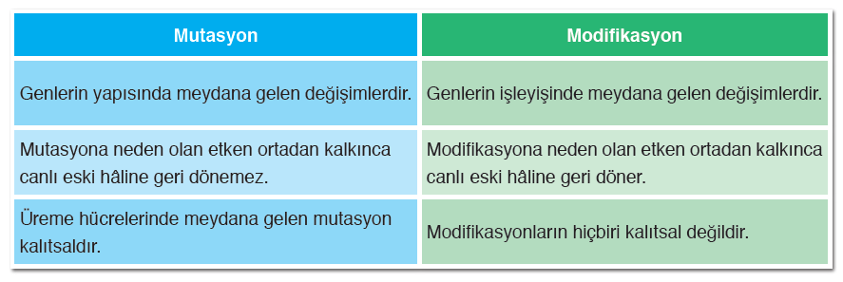
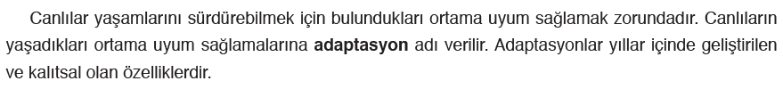
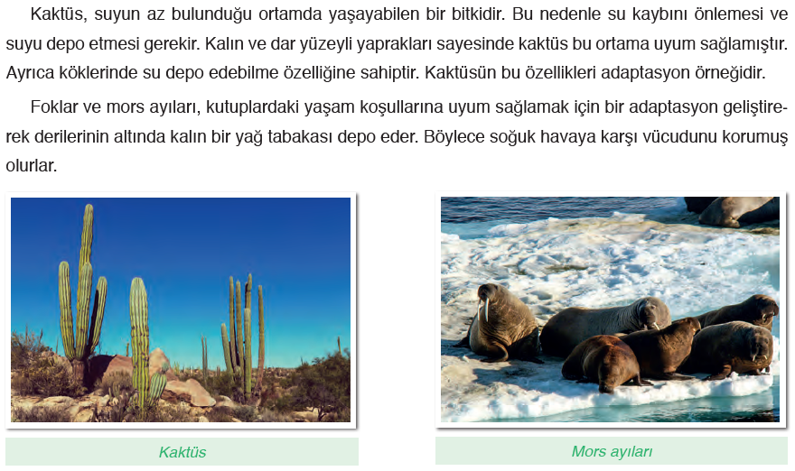
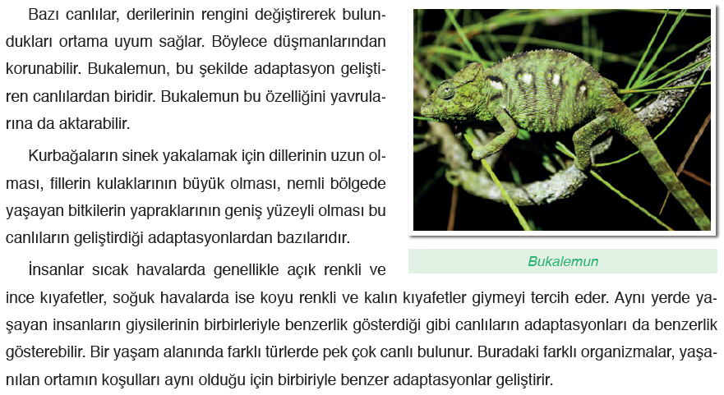
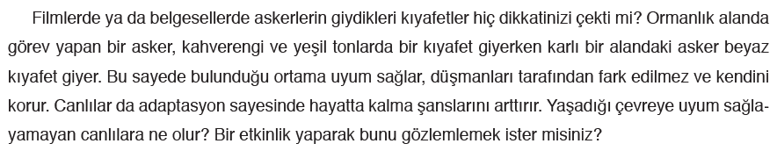
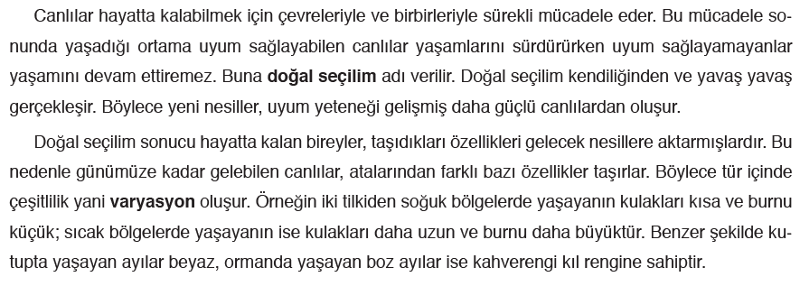
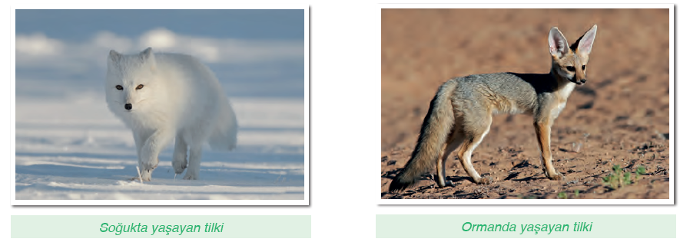
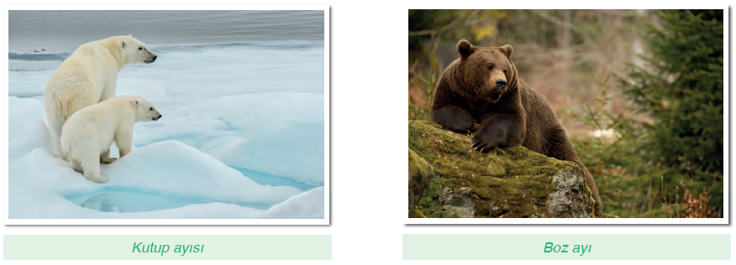

Mevcut işlenişe dâhil edilecek e-materyaller:
EBA Ders’te 8. Sınıf Konularında yer alan ilgili bölüm izletilir.
- Derinleştirme (Ayrıntıya Girme) (Elaborate)
Mevcut İşleniş:
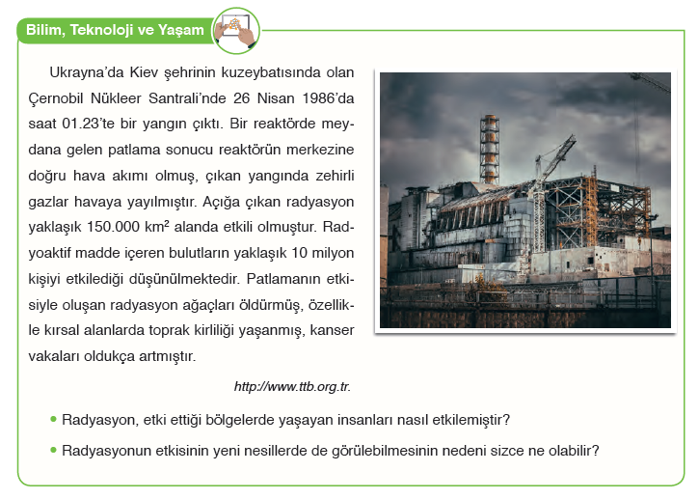
Mevcut işlenişe dâhil edilecek e-materyaller:
EBA Ders’te 8. Sınıf Konularında yer alan ilgili bölüm izletilir.
- Değerlendirme(Evaluate)
Mevcut İşleniş:
Ders kitabı 59. Sayfadaki Bölüm Sonu Değerlendirmesi çözdürülür.

Ders kitabı 64. Sayfadaki Bölüm Sonu Değerlendirmesi çözdürülür.

Mevcut işlenişe dâhil edilecek e-materyaller:
EBA Ders’te 8. Sınıf Konularında yer alan alıştırmalar yaptırılacaktır.
Konu Biterken
Bir sonraki derse hazırlık amacıyla öğrencilerden ders kitabında bulunan Biyoteknoloji konusuna hazırlanmaları istenecektir.

……………………………………………… | ………………………………………
Fen Bilimleri Öğretmeni | Okul Müdürü
www.FenEhli.com

